ГУ Комплекс Музыкальный колледж- музыкальная школа- интернат для одаренных детей»

Доклад к конференции на тему: «Дистанционное обучение:общие положения,способы работы в музыкальных учебных заведениях. Популярные интернет – платформы.»
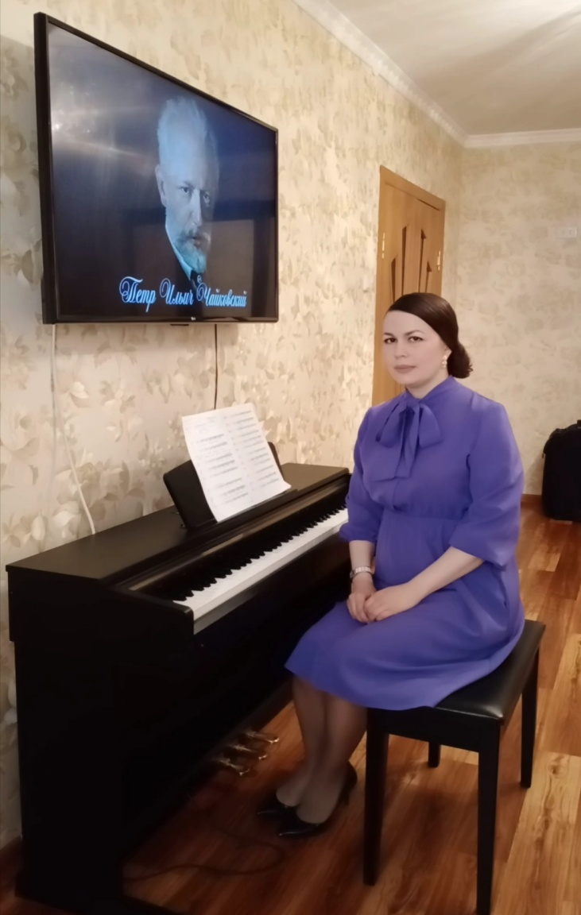Подготовила:
Преподаватель
отеделния фортепиано:
Полуэктова М.А.
Павлодар 2021г.

Содержание

Введение……………………………………………………………………..3
Дистанционное обучение.Основные понятия………………………….4
Дистанционное обучение в музыкальных учебных заведениях……..5
Популярные платформы, используемые при дистанционном обучении в учебных заведениях………………………………………………………..9
Заключение………………………………………………………………….14

Введение

Весной 2020 года учебные заведения многих стран мира перешли на дистанционное обучение. С развитием ИКТ-технологий, казалось бы, нет ничего проще: на данный момент имеется множество интернет-платформ, на которых ведется онлайн обучение, имеются учебники и рабочие тетради в PDF-формате. Не выходя из дома, проходят уроки, школьники и студенты общаются с учителями в режиме онлайн. Удобно всем: учителя выдают задания, проверяют их. Ученики продолжают получать знания. Но так ли все просто? Переход к дистанционному обучению был достаточно резким и быстрым. Многие учебные заведения и семьи оказались не готовы к такому обучению.И родители, и учителя сошлись в одном мнении: нагрузок стало намного больше. Как оказалось, детям также не легко далось дистанционное обучение. Что же такое дистанционное обучение? В данной работе будут рассмотрены основные понятия и способы работы.

Дистанционное обучение. Основные понятия.

В законе «Об образовании» говорится о том, что электронное обучение- это организация образовательной деятельности с применением содержащейся в базах данных и используемой при реализации образовательных программ информации и обеспечивающих ее обработку информационных технологий, технических средств, а также информационно-телекоммуникационных сетей, обеспечивающих передачу по линиям связи указанной информации, взаимодействие обучающихся и педагогических работников.
Дистанционные образовательные технологии-это образовательные технологии, реализуемые с применением информационно-телекоммуникационных сетей при опосредованном (на расстоянии) взаимодействии обучающихся и педагогических работников.
Дистанционное обучение – это совокупность технологий, обеспечивающих доставку обучаемым объема изучаемого материала, а также интерактивное взаимодействие обучаемых и учителей, предоставление обучаемым возможности самостоятельной работы .
Рассмотрим ниже плюсы и минусы дистанционного обучения.
Плюсы дистанционного обучения:
- Учащийся сам организует свою деятельность занимается самостоятельно.
- Большинство обучающихся и учителей обеспечены всеми необходимыми техническими устройствами для дистанционного обучения.
- Отсутствуют лишние мероприятия –линейки, дежурства.
- Учителя сами выбирают из огромного количества интернет-ресурсов наиболее удобные и комфортные для них.
- Возможности интернета в подборе яркого, красочного демонстрационного материала, использование видео- и аудиоконтента, что способствует удержанию внимания.
- В нынешних условиях родители могут участвовать вместе с детьми в учебном процессе. Можно сказать, что они стали активными его участниками. Стеснительные ученики стали более активно проявлять себя в онлайн-уроках

Минусы дистанционного обучения:
- Семьи, в которых два и более детей, а также семьи, где родители-учителя, оказались в неравных условиях: сразу всем детям организовать дистанционное обучение физически крайне сложно, а иногда и невыполнимо.
- Учителя не имеют практики и умения строить онлайн-обучение, многие из них не различают дистанционное и электронное обучение.
- Методы, используемые в определённых предметах, где требуется выполнение практической работы непосредственно учеником оказываются неэффективными при дистанционном обучении.
- Ввиду недостаточного опыта дистанционного обучения много времени приходится тратить на техническую организацию урока. На сегодняшний день объём материала меньше и качество онлайн-урока ниже, чем обычного школьного урока, проведённого в классе.
- Из дистанционного обучения практически вылетают дети с ОВЗ, особенно гиперактивные дети.
- Нет гарантии самостоятельного выполнения/решения учебных заданий и задач.

Дистанционное обучение в музыкальных учебных заведениях
В музыкальных учебных заведениях (детские музыкальные школы,колледжи, музыкальные училища и высшие учебные заведения) специфика дистанционного обучения несколько отлична от других колледжей и вузов.
В музыкальных учебных заведениях существуют два способа при обучении дистанционно: способ работы с учеником онлайн в реальном времени и способ работы по видеозаписи, когда учащийся записывает материал на видео и отправляет педагогу, и в режиме обратной связи педагог просматривает видео запись, дает комментарии, пожелания и отправляет их учащемуся посредством соответствующих платформ.
Рассмотрим подробнее эти два способа работы.
Способ урока в режиме онлайн. Этот способ неизбежно влечёт за собой существенные искажения звука, становящиеся критичными для возможности оценки звукового результата преподавателем. Звук плывет, прерывается и тембрально имеет мало общего с оригиналом. Не принципиально, какой платформой для связи пользоваться - искажения присутствуют везде.
Но этот способ - единственно возможный для проведения урока с младшим школьником. По двум причинам: 1) репертуар младших детей простой, задачи ставятся конкретные, чаще всего скорость исполнения пьесы невысока, а владение звуковыми красками (и педалью, при ее использовании) находится на базовом уровне, вместе с тем
маленькому ребёнку намного привычнее находиться в прямом контакте с преподавателем, указывающим ему на ошибки здесь и сейчас и словесно помогающему их исправить. Показ преподавателя на инструменте тоже может быть использован; визуально можно контролировать и корректировать посадку, постановку игрового аппарата и применение штрихов.
Способ же видеозаписи с комментариями может быть применён с малышами в том случае, если дома есть взрослый-музыкант, или, по крайней мере, способный помочь отработать замечания учителя.
Нужно отметить , что дистанционное обучение для младших школьников больше подходит только на стадии отработки материала, но не на стадии изучения нового материала.
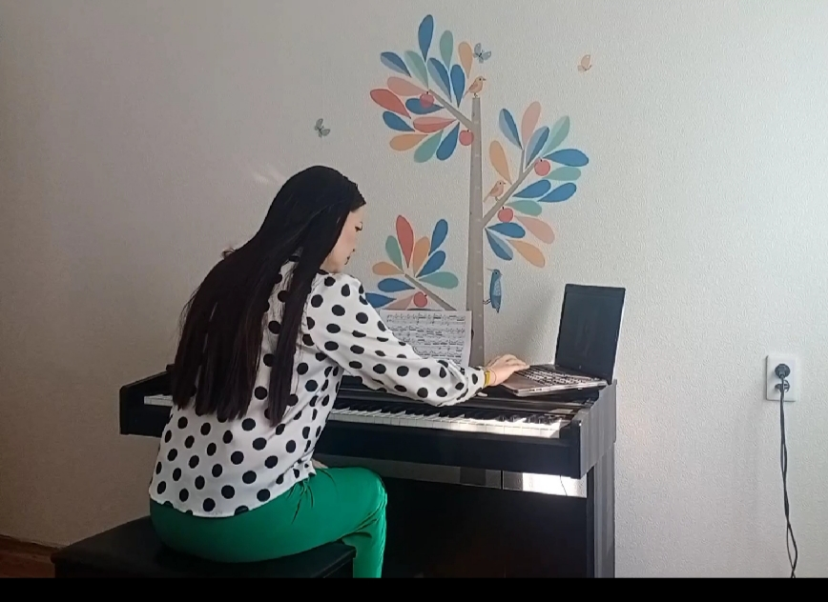
Способ видеозаписи с комментариями несравненно информативнее с точки зрения качества записи и воспроизведения звука, особенно если при воспроизведении пользоваться наушниками. Именно поэтому видеозаписи применяются на отборах на международные конкурсы (а онлайн-прослушивания - крайне редко и только при условии профессиональной аппаратуры для трансляции игры участников).
У этого режима есть неоспоримые преимущества:
1)пока учащийся сделает запись, которая удовлетворит его собственные требования, он УЖЕ проведёт работу над качеством своей игры и повысит уровень самоконтроля
2)преподаватель имеет возможность значительно более тщательно вслушаться в детали игры учащегося, переслушивать отдельные места, ставить запись на паузу, чтобы сформулировать замечание, не прерывая игры ученика; а ученик впоследствии имеет письменные комментарии учителя, с которыми можно сверяться постоянно (мы прекрасно знаем, как ученики часто запоминают не 100% замечаний).
Ученик может перенести комментарии в виде пометок карандашом в свои ноты.
Устные комментарии по телефону также возможны, но на заключительном этапе работы, когда уже основная работа среднего этапа выполнена и речь идёт о более глобальных задачах - форме, эмоциональном наполнении и т.д.
Для учителя этот метод НАМНОГО более энергозатратен, в том числе с точки зрения затраченного времени, особенно если подходить к делу тщательно, а не ограничиваться общими замечаниями; но и результат от него может в случае с талантливым и умным учеником приближаться к работе на обычном уроке.
Учитель может также отправлять записанные видеоролики с показом отдельных мест, так же, как мы это делаем на обычном уроке.
Этот способ можно использовать для учеников, начиная с 4-5 класса спецшкол. В случае с учениками этого возраста (и соответственного репертуара) онлайн-прослушивание неинформативно и бесполезно, так как в исполнении уже слишком много деталей, искажение звука для восприятия которых является критичным (тембр звука, педализация и пр.)
В контексте вышесказанного резонным будет вопрос: Возможно ли повысить художественный уровень и уровень исполнительского мастерства обучаясь дистанционно?
Все таки дистанционное обучение это вынужденная мера, призванная по большей части сохранить дисциплину и достигнутый прежде уровень у учеников и студентов в период, далекий от нормального течения жизни. Ни о каком творческом росте речи быть не может; напротив, мы наблюдаем сейчас явный эмоциональный спад у многих учащихся, в обычной жизни бывших чуткими и горячо откликающимися на образную сторону исполняемой музыки. Невозможно их за это ругать, но и считать это приемлемым невозможно - слишком резкий контраст в результате. Однако все мы сейчас находимся в непривычных условиях, плюс учащиеся младшего и среднего возраста перегружены общеобразовательными онлайн-занятиями по общим предметам, которые неизбежно их переутомляют, вследствие чего трудно ждать от них творческих прорывов.
Впрочем, и вне связи с чрезвычайными обстоятельствами дистант-обучение не обладает той необходимой степенью эмоционального контакта между учеником и учителем, без которого невозможно развитие творческих способностей ученика.
Итак, дистанционное обучение в музыкальной сфере - это только лишь вынужденная мера и ни в коем случае не может быть применима как заменитель очного обучения.

Популярные платформы, используемые при дистанционном обучении в учебных заведениях
WhatsApp
WhatsApp — популярная бесплатная система мгновенного обмена текстовыми сообщениями для мобильных и иных платформ с поддержкой голосовой связи и видеосвязи. Позволяет пересылать текстовые сообщения, изображения, видео, аудио, электронные документы и даже программные установки через Интернет.
WhatsApp – на данный момент одна из самых активно используемых платформ в дистанционном обучении. Если с другими платформами пришлось познакомиться впервые в связи с переходом на дистанционный формат, то Watsapp был освоен большим количеством пользователей уже давно, что явилось несомненным плюсом в этом плане. Не нужно было тратить время на изучение новой платформы. Также мессенджер ватсапп довольно прост в использовании, имеет простой и доступный интерфейс, позволяющий быть на связи 24 часа в сутки, возможность видео и аудио звонков,групповых звонков. Одним из самых больших минусов работы по ватсаппу является не всегда хорошее качество связи, и в следствии этого идущие искажения звука, что негативно сказывается на работе в целом и на качестве обучения в первую очередь.

Zoom
Zoom – это сервис для проведения видеоконференций, семинаров и онлайн уроков. Кроме видеосвязи у участников есть возможность обмениваться друг с другом сообщениями и файлами, то есть Zoom – это еще мессенджер .
Возможности сервиса:
- видеоконференции с участием до 1 000 человек;
- поддержка HD качества;
- до 49 видео на экране;
- коллективный чат;
- виртуальные фоны для участников;
- сквозное шифрование конференции;
- функция перевода участника в режим ожидания;
- запись конференций на локальное устройство или в облако;
- поддержка запуска конференций через Outlook, Gmail или iCal;
- возможность выходить на связь с мобильного устройства.
Один из главных плюсов программы – наличие бесплатного тарифа. На нем можно подключить до 100 человек на конференцию, длительность встречи не более 40 минут. Если это не групповая конференция, а звонок между двумя людьми – можно общаться неограниченное время. Также нет ограничений на количество конференций. На платных тарифах можно снять эти лимиты + добавляется возможность записи конференции и сохранения ее в облако. Для Zoom есть свой магазин приложений и расширений, которые можно интегрировать в сервис. Зум отличает довольно простой сервис, более менее стабильное соединение по сравнению с другими платформами, сравнительная быстрота работы, в бесплатном доступе может участвовать до 100 участников, нет нужды искать и добавлять собеседников,они подключаются к конференции при помощи сгенерированного идентификатора,не занимает большого обьема памяти при установке,доступна специальная доска для интерактивного рисования, что помогает визуализировать материал. Но есть существенный недостаток- время групповой конференции ограничено 40 минутами,после чего нужно активировать платный доступ или перезвонить, возобновив общение. Для музыкантов ZOOM по сравнению с ватсаппом является более приемлемой платформой в плане качества видеосвязи.

Platonus

Компания Platonus была основана в 2005 году, и на сегодняшний день более 500 000 пользователей успешно работают на готовых решениях компании. Компания предлагает готовый продукт по автоматизации учебного процесса, делая его современным, интересным и удобным. В настоящее время в компании Platonus работают 60 штатных сотрудников - это высококвалифицированные разработчики, аналитики, специалисты технической поддержки, консультанты. Компания Platonus имеет региональные представительства в городах: Алматы, Шымкент Актобе и Павлодар.

Сегодня компанией Platonus были выполнены следующие проекты, а именно:
- 102 вуза Казахстана – автоматизация учебного процесса;
- 4 Министерства (в т.ч. МОН РК) – автоматизация сбора отчетности;
- 5 корпоративных клиента – автоматизация процесса аттестации персонала;
- 300 Колледжей.

Основные функции системы Platonus:
- предоставляет студентам свободу выбора траектории обучения и повышение чувства ответственности;
- индивидуальный подход при внедрении системы - использование мирового опыта учебных заведений и собственной практики ВУЗа (колледжа);
- повышение квалификации преподавателей, конкурентоспособности выпускников в эру информационных технологий;
- улучшенный удобный интерфейс;
- возможность использования для разных академических степеней;
- гибкая настройка тестирования;
- возможность получения статистических отчетов по успеваемости студента по качественному показателю;
- дополнительные функции при создании учебных планов;
- возможность назначения апелляций и пересдачи экзаменов.

Система Platonus позволяет автоматизировать следующие процессы:
- регистрацию обучающихся на дисциплины к преподавателям;
- формирование учебных и индивидуальных планов;
- формирование академических потоков;
- составление академических календарей;
- организацию текущей, промежуточной и итоговой аттестации обучающихся;
- формирование базы учебных достижений обучающихся;
- загрузку учебно-методических материалов;
- ведение картотеки обучающихся, сотрудников, преподавателей;
- формирование различных видов отчетов в реальном времени

Платонус удобен также как один из способов работы по видеозаписи, когда учащийся прикрепляет ссылку на видео и отправляет в раздел задания.Педагог переходит по ссылке, просматривает видео и дает комментарии.

Заключение

В настоящее время востребованность дистанционной формы обучения неуклонного растёт. Это объясняется тем, что данная форма обучения достаточно гибкая, удобная и доступная. С каждым годом интерактивных платформ становится больше. Дистанционное обучение как у музыкантов, так и у других специализаций явилось несомненным спасением в период карантинных мер,позволило продолжить обучение не прерывая его,при этом минимизировав риски. Отмечу, что в 2020 году с началом карантина и введением дистанционного формата педагоги и студенты достаточно быстро и мобильно сориентировались под новые форматы и реалии, что позволило продолжить процесс обучения достаточно бесболезненно. Но, смотря вперед, хочу отметить тот факт, что все таки дистанционное обучение (особенно у музыкантов), как говорилось выше- это вынужденная мера обучения и несомненно в дальнейшем требующая перехода в обычный формат оффлайн.

ОТЗЫВ
на докладна тему «Алгоритм создания видеоурока»
преподавателя специальных дисциплин
Полуэктовой Марины Анатольевны
ГУ Комплекс «Музыкальный колледж- музыкальная школа –интернат для одаренных детей»
в рамках проведения дискуссионной площадки УМО преподавателей специальных дисциплин искусства и художественных руководителей
«Цифровая дидактика в дистанционном формате обучения»

Проблемы обучения в дистанционном формате, как способа передачи знаний, актуальны не только в период карантинных мер.
ДокладЖантуриной А.К. «Алгоритм создания видеоурока» был представлен в видеобучающей видеопрезентации по созданию и комплектации видеоурока.Автор разработал… Проанализированы… Систематизированы… Автор предложил…
Содержание работы преподавателя четко структурирован, материал включает следующие компоненты:определение темы согласно календарному планированию, подбор материала и разработка содержания урока, выбор приемов подачи учебного материала. На этапе закрепления темы урока представлено использованиеразличных инструментоввизуализации: видео, анимация, изображение, таблицы, диаграммы.Жантурина А.К. предложила популярные видеоредакторы и ознакомила с возможностями работы с ними с последующим использованием видеохостингаЮтуб.
Источники, используемые в докладе, отражают современные взгляды на проблему…илиСодержание доклада подтверждается цитатами из авторитетных источников.
Материал доклада основан на детальном анализе…
общие рекомендации (как применять полученное исследование на практике)
16.02.2021  Руководитель областного УМО  преподавателей специальных дисциплин искусства и художественых руководителей | Э.Г.Кощук

